Họ và Tên: Võ Văn Thành
Mã số: CH0601071

Dùng thuật tóan ID3 và Naïve Bayes để tìm luật phân lớp trong bảng sau đây.
TT | Màu tóc | Chiều cao | Cân nặng | Dùng thuốc? | Kết quả
1 | Đen | Tầm thước | Nhẹ | Không | Bị rám
2 | Đen | Cao | Vừa phải | Có | Không
3 | Râm | Thấp | Vừa phải | Có | Không
4 | Đen | Thấp | Vừa phải | Không | Bị rám
5 | Bạc | Tầm thước | Nặng | Không | Bị rám
6 | Râm | Cao | Nặng | Không | Không
7 | Râm | Tầm thước | Nặng | Không | Không
8 | Đen | Thấp | Nhẹ | Có | Không

So sánh kết qủa.

Bài giải:

- Thuật toán ID3

Bước 1:
Các thuộc tính và miền giá trị tương ứng baogồm:
  - Thuộc tính Màu tóc có miền giá trị {Đen, Râm, Bạc}
  - Thuộc tính Chiều cao có miền giá trị {Cao, Tầm thước, Thấp}
  - Thuộc tính Cân nặng có miền giá trị {Nặng, Vừa phải, Nhẹ}
  - Thuộc tính Dùng thuốc có miền giá trị {Có, Không}
  - Thuộc tính Lớp có miền giá trị {P, N} (P ứng với không bị rám và N là ngược lại)
Khối lượng thông tin cần thiết để quyết định một mẫu tùy ý có thuộc về lớp P hay N hay không là:
I(p,n) = -(p/(p+n))*log₂(p/(p+n))-(n/(p+n))*log₂(n/(p+n))
I(5,3) = -(5/8)* log₂(5/8)-(3/8)* log₂(3/8) = 0,954

Tính Entropy cho thuộc tính Màu tóc
Màu tóc | p_{i} | n_{i} | I(p_{i},n_{i})
Đen | 2 | 2 | 1
Râm | 3 | 0 | 0
Bạc | 0 | 1 | 0

Ta có:
E(Màu tóc) = (4/8)*I(2,2) + (3/8)*I(3,0) + (1/8)*I(0,1) = 0,5

Do đó:
Gain(Màu tóc) = I(5,3) – E(Màu tóc) = 0,954 – 0,5 = 0,454

Tương tự:
Tính Entropy cho thuộc tính Chiều cao
Chiều cao | p_{i} | n_{i} | I(p_{i},n_{i})
Cao | 2 | 0 | 0
Tầm thước | 1 | 2 | 0,918
Thấp | 2 | 1 | 0,918

E(Chiều cao) = (2/8)*I(2,0) + (3/8)*I(1,2) + (3/8)*I(2,1) = 0,689
Gain(Chiều cao) = 0,954 – 0,689 = 0,265

Tính Entropy cho thuộc tính Cân nặng
Cân nặng | p_{i} | n_{i} | I(p_{i},n_{i})
Nặng | 2 | 1 | 0,918
Vừa phải | 2 | 1 | 0,918
Nhẹ | 1 | 1 | 1

E(Cân nặng) = (3/8)*I(2,1) + (3/8)*I(2,1) + (2/8)*I(1,1) = 0,939
Gain(Cân nặng) = 0,954 – 0,939 = 0,015

Tính Entropy cho thuộc tính Dùng thuốc
Dùng thuốc | p_{i} | n_{i} | I(p_{i},n_{i})
Có | 3 | 0 | 0
Không | 2 | 3 | 0,970

E(Dùng thuốc) = (3/8)*I(3,0) + (5/8)*I(2,3) = 0,607
Gain(Dùng thuốc) = 0,954 – 0,607 = 0,347

Chọn thuộc tính có độ lợi thông tin lớn nhất là thuộc tính “Màu tóc”, ta có cây có dạng:

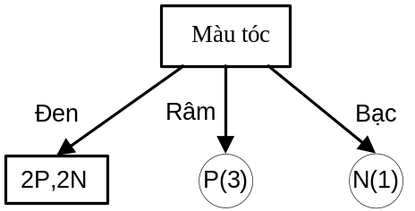

Bước 2:
Trong cây này ta thấy ứng với màu tóc đen còn 2 phần tử có trị P và 2 phần tử có trị N. Tiếp tục áp dụng ID3 cho nút con này cho đến khi đạt đến nút lá hoặc nút có entropy=0. Ta có tập dữ liệu (con) ứng với màu tóc đen như sau:

Chiều cao | Cân nặng | Dùng thuốc? | Kết quả
Tầm thước | Nhẹ | Không | Bị rám
Cao | Vừa phải | Có | Không
Thấp | Vừa phải | Không | Bị rám
Thấp | Nhẹ | Có | Không

Các thuộc tính và miền giá trị tương ứng baogồm:
  - Thuộc tính Chiều cao có miền giá trị {Cao, Tầm thước, Thấp}
  - Thuộc tính Cân nặng có miền giá trị {Vừa phải, Nhẹ}
  - Thuộc tính Dùng thuốc có miền giá trị {Có, Không}
  - Thuộc tính Lớp có miền giá trị {P, N} (P ứng với không bị rám và N là ngược lại)
Khối lượng thông tin cần thiết để quyết định một mẫu tùy ý có thuộc về lớp P hay N hay không là:
I(p,n) = -(p/(p+n))*log₂(p/(p+n))-(n/(p+n))*log₂(n/(p+n))
I(2,2) = 1

Tính Entropy cho thuộc tính Chiều cao
Chiều cao | p_{i} | n_{i} | I(p_{i},n_{i})
Cao | 1 | 0 | 0
Tầm thước | 0 | 1 | 0
Thấp | 1 | 1 | 1

E(Chiều cao) = (1/4)*I(1,0) + (1/4)*I(0,1) + (2/4)*I(1,1) = 0,5
Gain(Chiều cao) = 1 – 0,5 = 0,5

Tính Entropy cho thuộc tính Cân nặng
Cân nặng | p_{i} | n_{i} | I(p_{i},n_{i})
Vừa phải | 1 | 1 | 1
Nhẹ | 1 | 1 | 1

E(Cân nặng) = (2/4)*I(1,1) + (2/4)*I(1,1) = 1
Gain(Cân nặng) = 0,954 – 1 = -0,046

Tính Entropy cho thuộc tính Dùng thuốc
Dùng thuốc | p_{i} | n_{i} | I(p_{i},n_{i})
Có | 2 | 0 | 0
Không | 0 | 2 | 0

E(Dùng thuốc) = (2/4)*I(2,0) + (2/8)*I(0,2) = 0
Gain(Dùng thuốc) = 0,954 – 0 = 0,954

Như vậy thuộc tính “Dùng thuốc” có độ lợi thông tin lớn nhất được dùng để phân lớp, ta có cây quyết định do thuật toán ID3 tạo ra như sau:

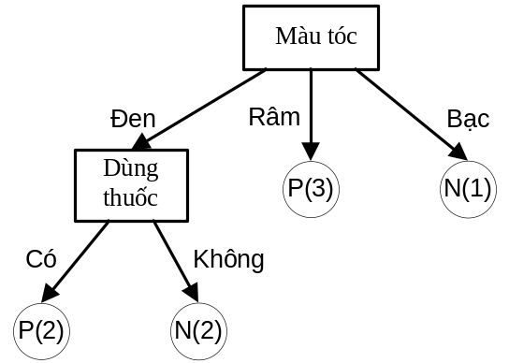

Như vậy các luật được tạo ra như sau:
IF (Màu tóc = Râm) THEN Không rám nắng
ELSE IF Màu tóc = Đen AND Dùng thuốc = Có THEN Không rám nắng
ELSE IF (Màu tóc = Bạc) THEN Rám nắng
ELSE Rám nắng

Hay rút gọn luật như sau:

IF (Màu tóc = Râm) OR (Màu tóc = Đen AND Dùng thuốc = Có) THEN Không rám nắng
ELSE Rám nắng

- Thuật toán Naïve Bayes

Dựa vào bảng dữ liệu ta có thể tính các xác suất sau:

- Xác suất lớp dương (không rám nắng): P(p) = 5/8
- Xác suất lớp âm (rám nắng): P(n) = 3/8

Màu tóc
P(Đen | p) = 2/5 | P(Đen | n) = 2/3
P(Râm | p) = 3/5 | P(Râm | n) = 0
P(Bạc | p) = 0 | P(Bạc | n) = 1/3
Chiều cao
P(Cao | p) = 2/5 | P(Cao | n) = 0
P(Tầm thước | p) = 1/5 | P(Tầm thước | n) = 2/3
P(Thấp | p) = 2/5 | P(Thấp | n) = 1/3
Cân nặng
P(Nặng | p) = 2/5 | P(Nặng | n) = 1/3
P(Vừa phải | p) = 2/5 | P(Vừa phải | n) = 1/3
P(Nhẹ | p) = 1/5 | P(Nhẹ | n) = 1/3
Dùng thuốc
P(Có | p) = 3/5 | P(Có | n) = 0
P(Không | p) = 2/5 | P(Không | n) = 3/3

- Xét một mẫu X có màu tóc Râm (không quan tâm các thuộc tính khác)
- P(Râm | n) = 0 => P(X|n)*P(n) = 0
- P(x_{i} | p) > 0 => P(X | p) > 0
Suy ra mẫu X thuộc lớp P (không rám nắng)

- Xét một mẫu X có màu tóc Đen và có Dùng thuốc (không quan tâm các thuộc tính còn lại)
- P(Có | n) = 0 => P(X|n)*P(n) = 0
- P(x_{i} | p) > 0 => P(X | p) > 0
Suy ra mẫu X thuộc lớp P (không rám nắng)

Hai phân lớp trên phù hợp với luật được suy ra từ giải thuật ID3. Tuy nhiên, xét mẫu X = <Bạc,Cao,Vừa phải,Có>, ta có:
- P(Bạc | p) = 0 => P(X|p)*P(p) = 0
- P(Cao | n) = 0 => P(X|n)*P(n) = 0
=> Không thể xác định X thuộc lớp nào!

